Zoetwatercrisis

INTRODUCTIE

Thema

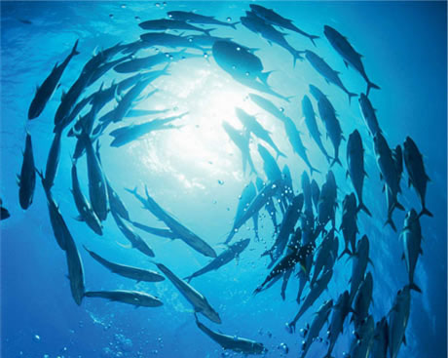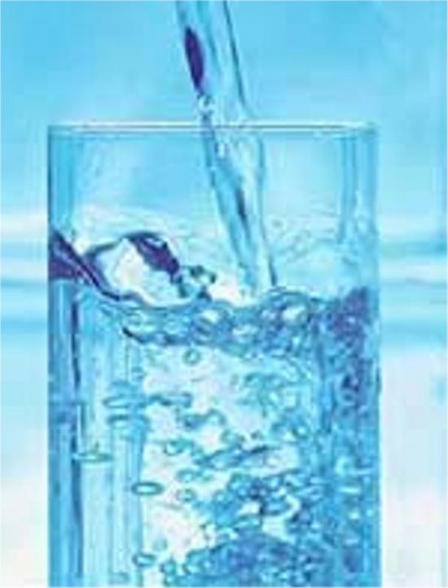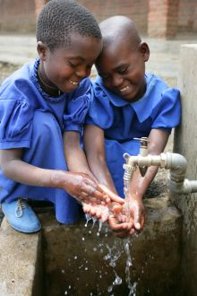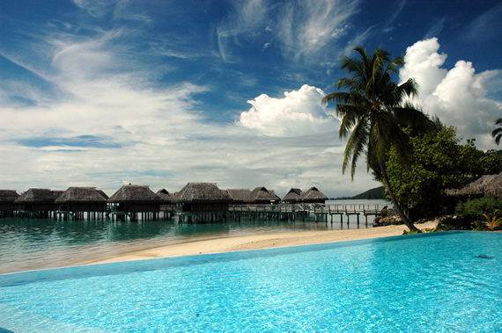

Probleemstelling

“Het menselijk recht op water betekent dat iedereen recht heeft op voldoende, veilig, aanvaardbaar, fysiek toegankelijk en betaalbaar water voor persoonlijk en huishoudelijk gebruik. Voldoende veilig drinkwater is noodzakelijk om te voorkomen dat mensen sterven door uitdroging, om het risico op ziekte door gebruik van water te verminderen en om te voorzien in water voor consumptie, het bereiden van maaltijden en voor persoonlijke en huishoudelijke hygiëne.”

The Committee on Economic, Social and Cultural Rights (CESCR), 2002
Bron: http://www.worldwatercouncil.org/index.php?id=1748&L=0%2522%2520onfoc

Aan het begin van de 21ste eeuw hebben al ongeveer twee miljard mensen te maken met een tekort aan water en heeft meer dan een miljard mensen geen toegang tot schoon drinkwater. Op een wereldbevolking van circa 6 miljard mensen! Wanneer we niets doen, zullen over 25 jaar naar schatting twee van de drie wereldburgers te maken krijgen met watertekorten.
Niets doen is dus geen optie. Maar wat moet er dan allemaal gebeuren om het tij te keren?

ORIËNTATIE

Hoofdvraag-deelvragen

Welke maatregelen zijn nodig om het tekort aan (zoet) water te voorkomen?

Om deze vraag volledig te beantwoorden kun je gebruikmaken van de volgende deelvragen.
- Wat zijn de gevolgen van de klimaatverandering voor de ‘wereldwaterhuishouding’?
- Welke rol speelt de mens in de veranderingen in de ‘wereldwaterhuishouding’?
- Welke oplossingen zijn mogelijk om waterkwaliteit en waterkwantiteit te verbeteren?
- Wat probeert het Wereldwaterforum te bereiken?

Persoonlijke leervragen

Wat wil jezelf te weten komen tijdens de behandeling van dit thema? Wat zijn jouw persoonlijke leerdoelen? Je kunt daarbij denken aan een vraag als: Welke oplossingen zijn er om thuis en/of op school al schoon water te besparen?

Eindtermen

Aardrijkskunde

Domein C Aarde

Havo
Subdomein C2: Samenhangen en verschillen op aarde
De kandidaat kan met betrekking tot samenhangen en verschillen op aarde:
- natuurlijke verschijnselen aan het aardoppervlak en in de atmosfeer beschrijven, herkennen en verklaren, rekening houdend met verschillende tijd- en ruimteschalen

Subdomein C3: De aarde als natuurlijk systeem en lokale effecten
- De kandidaat kan aan de hand van een (…) voorbeeld aangeven en beoordelen hoe mondiale natuurruimtelijke processen uitwerken in een lokale context. Hij betrekt hierbij:
- fysisch- en sociaal-geografische aspecten;
- actoren in de lokale context.

Vwo
Subdomein C1: De aarde als natuurlijk systeem; samenhangen en diversiteit
De kandidaat kan met betrekking tot de aarde als natuurlijk systeem:
- de aarde als een uniek natuurlijk systeem beschrijven en deze kennis toepassen bij het analyseren van veranderingen aan het aardoppervlak op verschillende ruimte- en tijdschalen

Subdomein C2: Mondiaal milieuvraagstuk
De kandidaat kan met betrekking tot een (…) mondiaal milieuvraagstuk, vanuit het perspectief van subdomein 'De aarde als natuurlijk systeem' (C1):
- het vraagstuk beschrijven en analyseren als natuurlijk vraagstuk;
- actuele discussies over het vraagstuk kritisch beoordelen, daarbij onderscheid maken tussen oorzaken en gevolgen en relaties leggen met relevante maatschappelijke factoren;
- beleid beoordelen dat is gericht op het oplossen van het vraagstuk op macroregionale schaal.

Kernbegrippen

- Waterkwaliteit, waterkwantiteit
- Zoetwatercrisis
- Klimaatverandering
- Privatisering
- Wereldwaterforum
- Hydrologische kringloop
- Geofactoren
- Landschapszones

Eindproduct

Je kiest zelf een manier om de resultaten te presenteren.
Je presentatie moet voldoen aan de volgende criteria.

- Je omschrijft op welke manier de klimaatverandering de beschikbaarheid van water in verschillende delen van de wereld beïnvloedt (toename van droogte / neerslag). Je betrekt daarbij de verschillende landschapszones.
- Je omschrijft welke processen verder zorgen voor een groeiend tekort aan schoon water voor iedereen.
- Je omschrijft op welke manier waterkwaliteit en waterkwantiteit met elkaar te maken hebben.
- Je geeft aan in welke delen van de wereld de ‘waterstress’ het grootste zal zijn en je geeft een verklaring voor die locaties.
- Je zoomt in op twee landen waar de waterstress hoog is en je geeft aan wat de oorzaken en mogelijke gevolgen zijn van hun ‘water stress’.
- Je omschrijft mogelijke oplossingen om waterkwaliteit en daarmee waterkwantiteit te verbeteren.
- Je beschrijft mogelijke oplossingen om al schoon water te besparen.
- Je behandelt het Wereldwaterforum

WERKWIJZER

Vooraf

Groepsgrootte
Je werkt in groepjes van 2 tot 4 leerlingen.

Benodigdheden
Bosatlas: water, klimaat en landschapszones

Tijd
Voor de opdracht heb je ongeveer 4 tot 6 uur nodig, afhankelijk van het wel/niet volledig bekijken en verwerken van de documentaire A World Without Water (circa 75 minuten) en het wel/niet combineren met de opdracht Waterkringloop.

BRONNEN

Hyperlinks


Water
- Waterkringloop
- Watervervuiling
- Vers water is …

Watercrisis
- Scientific Facts on Water Resources
- World water Crisis
Wereldwaterforum
- Worldwatercouncil
- Achtergrondinformatie NRC
- Kritiek op verklaring Wereld Water Forum in 2009
- Site van de jongerenvertegenwoordiger naar de VN, Wouter Thiebou
- Wouter naar de VN: Speerpunt water

Audiovisuele bronnen

Basis:
Beeldbank Schooltv
- Waterkringloop
- Waar komt regen vandaan?

Powerpoint Landschapszones bij de methode BuitenLand
Water stress in kaart gebracht
- Worldwatercouncil
- United Nations Environment Programme
Filmpjes op de site van de jongerenvertegenwoordiger naar de VN

Documentaire

A World Without Water (ca 75 min.)

Te vinden op: http://video.google.nl/videoplay?docid=3930199780455728313&ei=jECNSrL1BpKF-QbQw8ipBA&q=water&hl=nl

De 8 jarige Vanessa en haar ouders moeten elke dag bijna 2 kilometer afdalen van de rotsen van El Alto, Bolivië, om water te gaan halen in een onbetrouwbare bron. Toch wonen ze slechts een paar honderd meter af van het belangrijkste waterzuiveringstation van hun stad. Achter de prikkeldraadafsluiting zien ze miljoenen liters water stromen waar zij geen aanspraak op kunnen maken. Vanessa en haar ouders zijn de slachtoffers van de toenemende ‘privatisering’ van water: water is steeds minder een gemeenschappelijk goed, en steeds meer koopwaar dat enkel beschikbaar is voor wie er baar geld voor kan betalen.
In 2000 hebben de leden van de Verenigde Naties zich ertoe verbonden om het aantal mensen zonder toegang tot water tegen 2015 te halveren. Maar het ziet er sterk naar uit dat binnen enkele decennia meer dan de helft van de wereldbevolking zich zal moeten proberen redden zonder toegang tot zuiver water of sanitaire voorzieningen.
De pakkende documentaire ‘A world without water’ (…) brengt aan de hand van de aangrijpende verhalen van families uit Bolivië, Detroit, Dar es Salaam en Rajestan, het gevecht om water, deze waardevolle natuurlijke rijkdom, in beeld. Als achtergrond voor deze verhalen onderzoekt de documentaire de conflicten over de toekomst van water. De film toont hier duidelijk dat ook wij, in onze relatief waterrijke regio, het overleven van onze planeet mee in handen hebben.
Bron: http://www.argusmilieu.info/blog/?p=338 (bewerkt)

LEERVERSTERKERS


Combineer deze opdracht tot een geheel over exogene processen:

- Klimaat
- Invloed van het klimaat op onze leefomgeving
- Het (versterkt) broeikaseffect
- Het klimaatverdrag en het Kyoto-protocol
- Erosie
- Waterkringloop
- Zoetwatercrisis
- Ruimte voor de rivier

